Primeiros passos

O projeto por padrão traz uma estrutura funcional, sem a necessidade de efetuar configurações.

Abaixo segue uma figura mostrando a estrutura básica do framework.

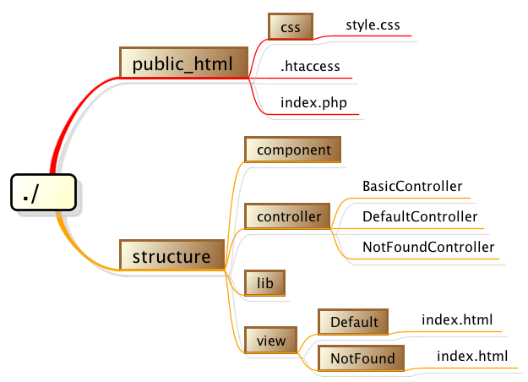

* Public_html é onde ficaram os arquivos de uso do browser, basicamente java script, css e imagens.
* Controller é onde ficará a lógica da aplicação, onde o caso não seja chamado a url raiz, será executado a logica do DefaultController.php
* Vew, são os html que serão exibidos para o cliente, suas pastas são os nomes do controller sem o sufixo controller. Ex: DafaultController.php irá chamar o método indexAction que por sua vez carregará dentro da pasta Default (sem o sufixo) o arquivo index.html (sem o sufixo action)
* NotFound segue a mesma lógica do item acima, para o caso de não encontrar a url digitada.

Segue abaixo a logica básica para os primeiros passos.

